|  |  |
| --- | --- |
| **Materi** | **Nilai** |
| Basis Data Minggu ke-12 DCL | 95 |

**Saya Sudah Belajar dan Mengerti dan Saya BISA**

1. DCL

* Menampilkan semua user

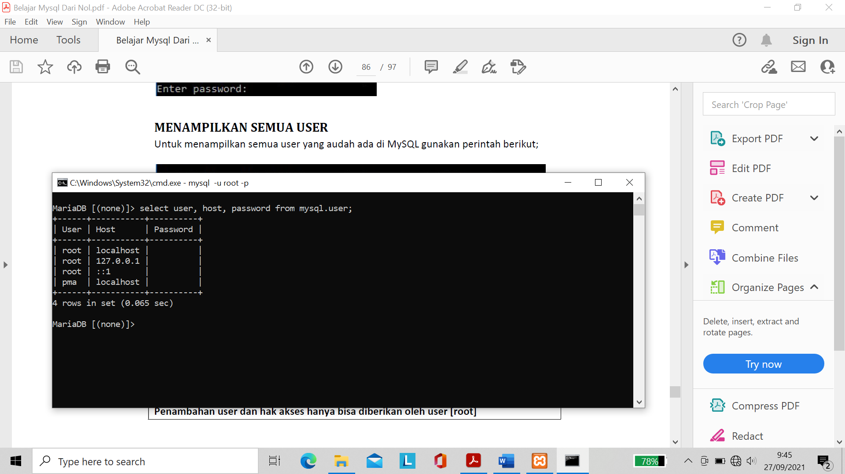

* Penambahan user dan hak akses hanya bisa diberikan oleh user [root]
* CREATE USER ‘nama_user’@’host’; untuk menambahkan user
* 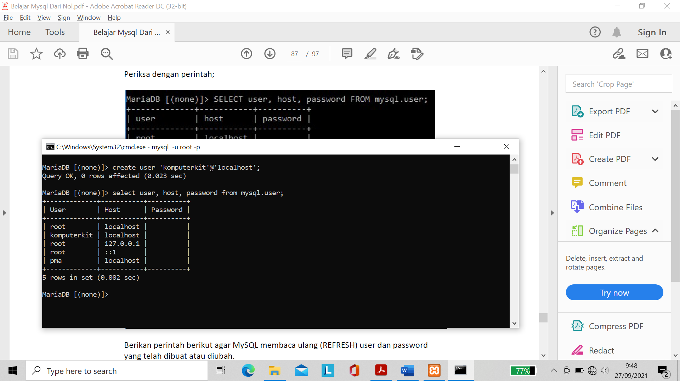
* SET PASSWORD FOR ‘nama_user’@’host’ = PASSWORD (‘password_user’); untuk menambahkan password
* 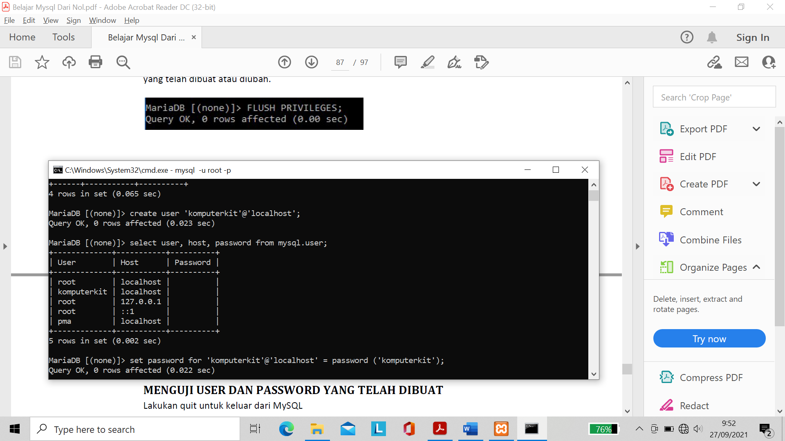
* Menguji user
* GRANT ALL PRIVILEGES ON nama_database.* TO 'nama_user'@'host' IDENTIFIED BY 'password_user'; untuk memberikan hak akses
* 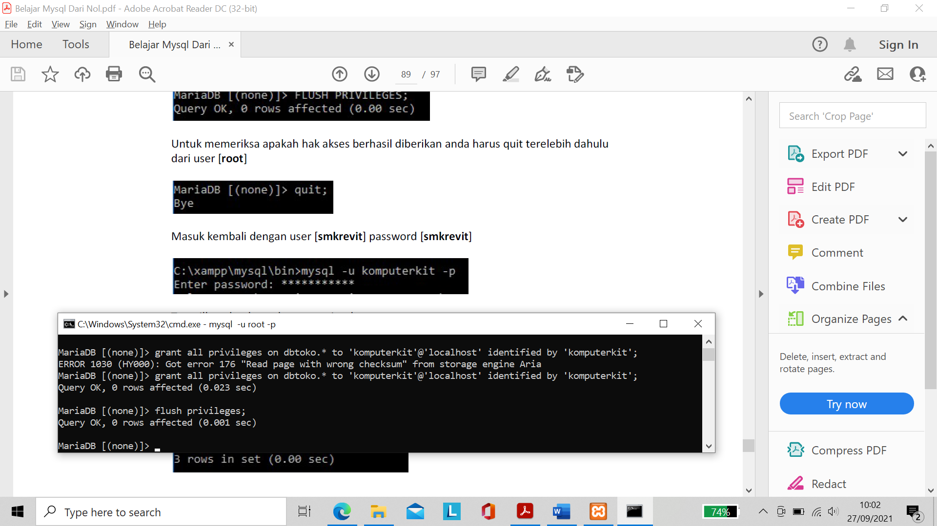
* 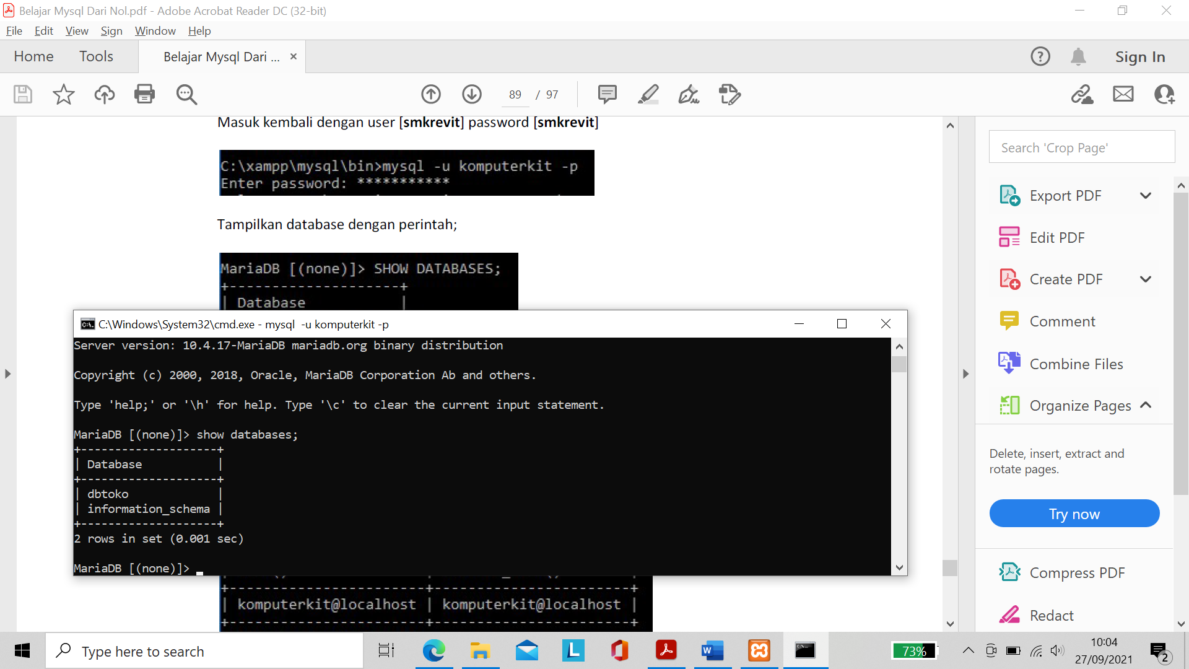
* Menampilkan user yang sedang login
* 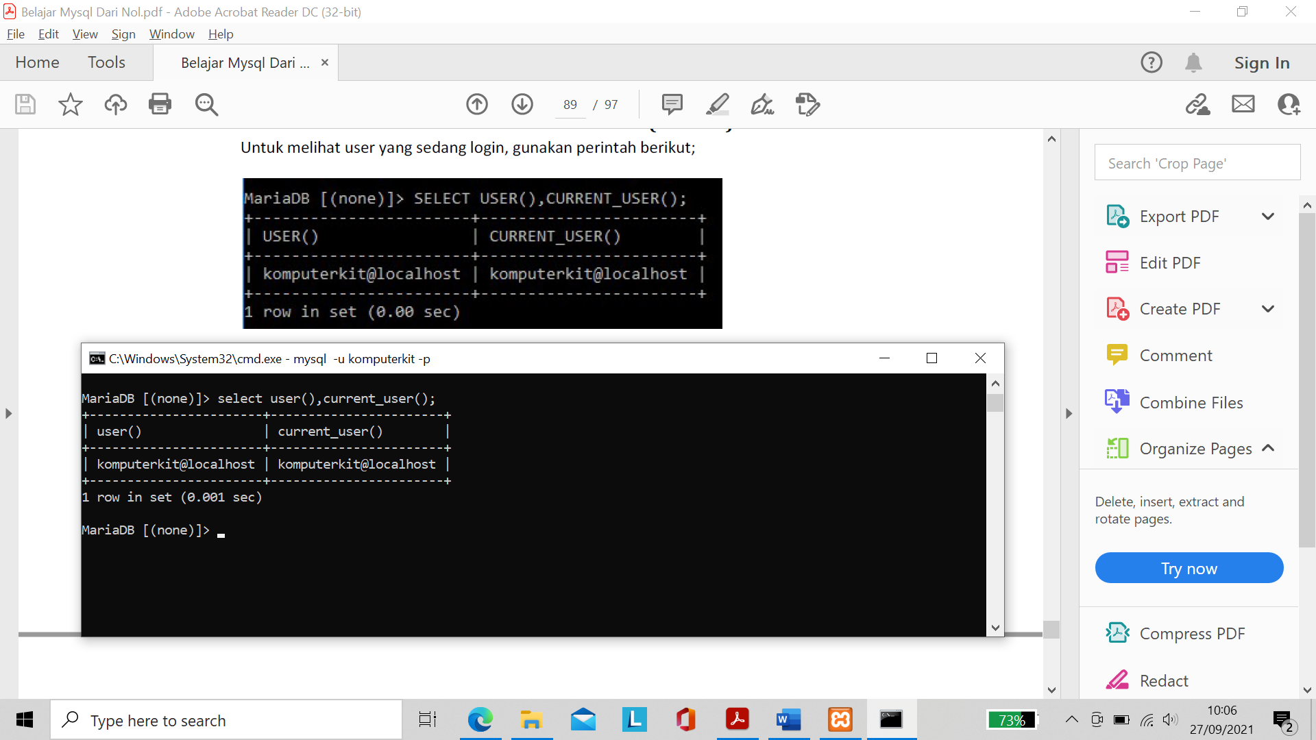
* SHOW GRANTS FOR 'nama_user'@'localhost'; untuk menampilkan hak akses
* 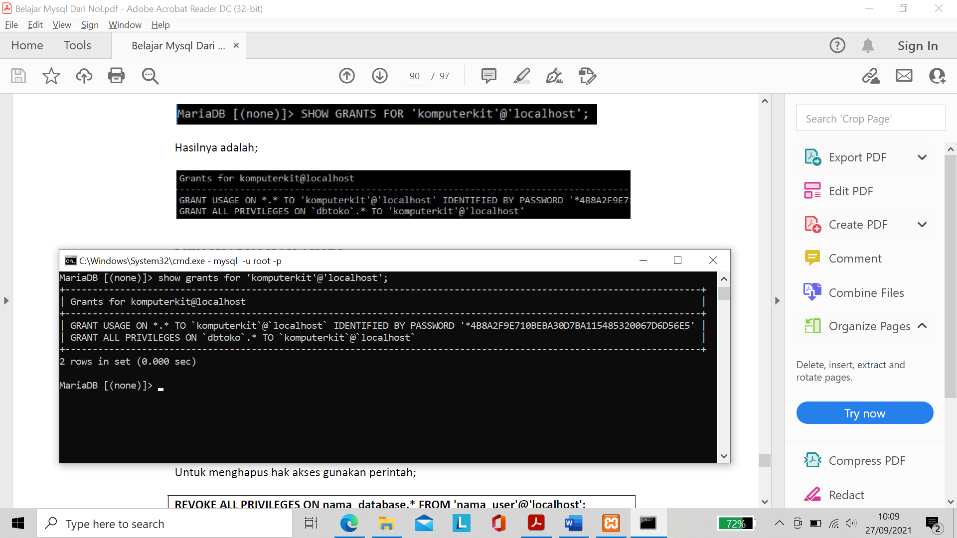
* REVOKE ALL PRIVILEGES ON nama_database.* FROM 'nama_user'@'localhost'; untuk menghapus hak akses
* 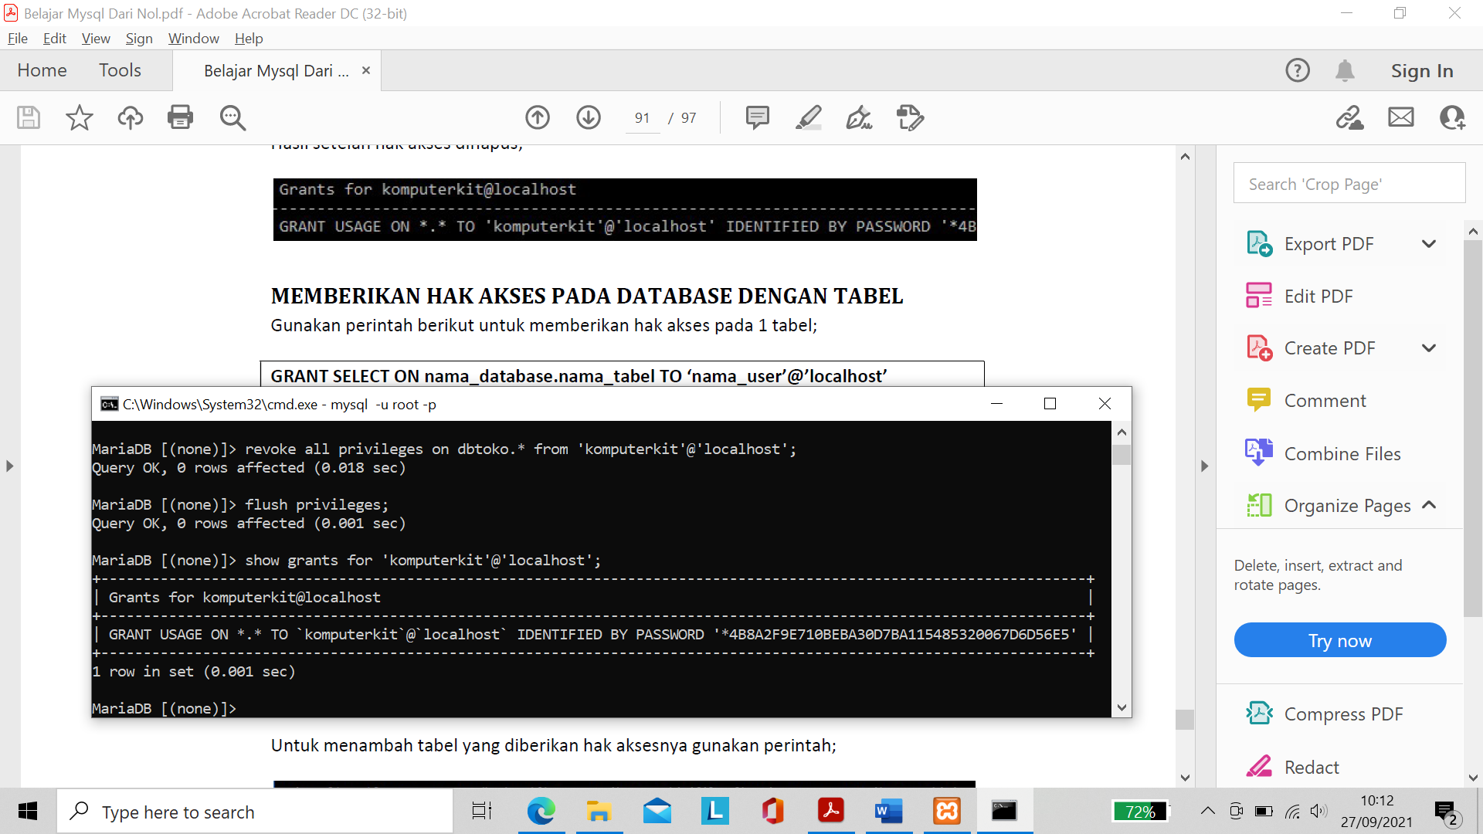
* GRANT SELECT ON nama_database.nama_tabel TO ‘nama_user’@’localhost’

IDENTIFIED BY 'password_user'; MEMBERIKAN HAK AKSES PADA DATABASE DENGAN TABEL

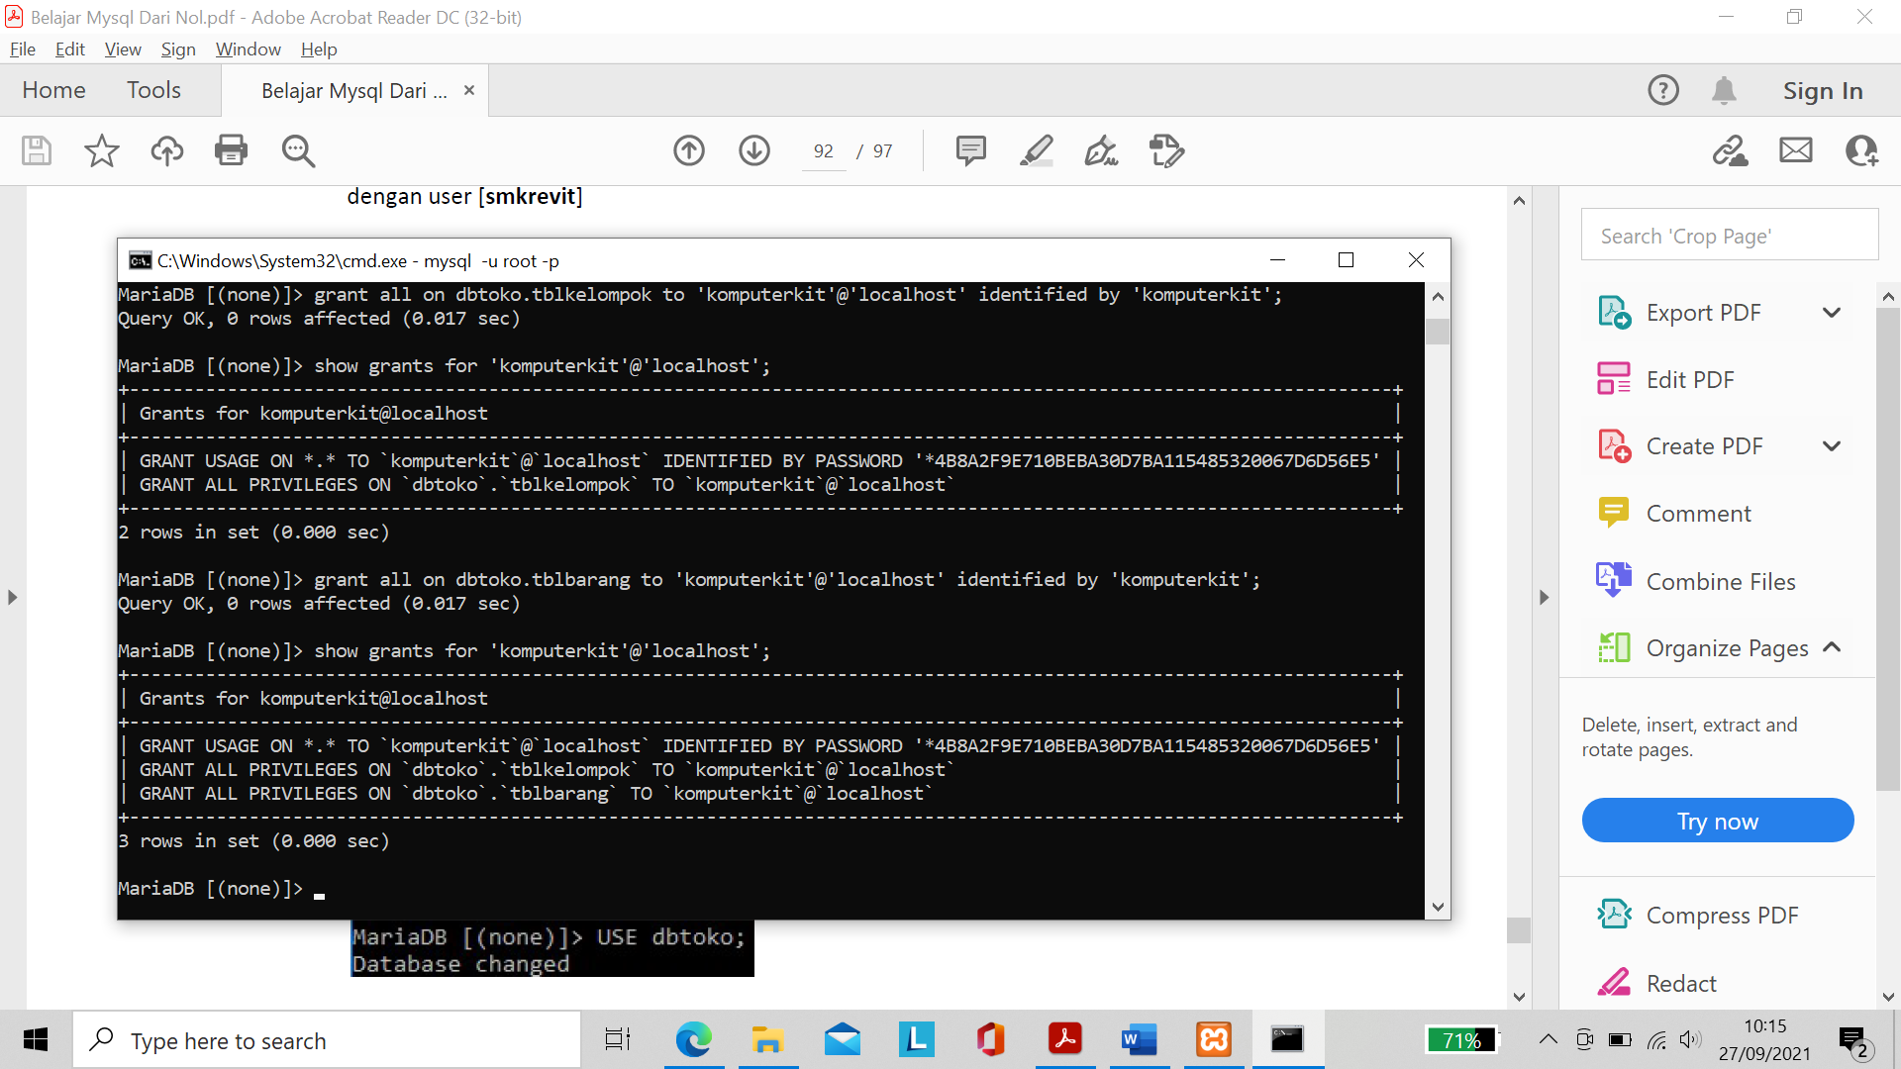

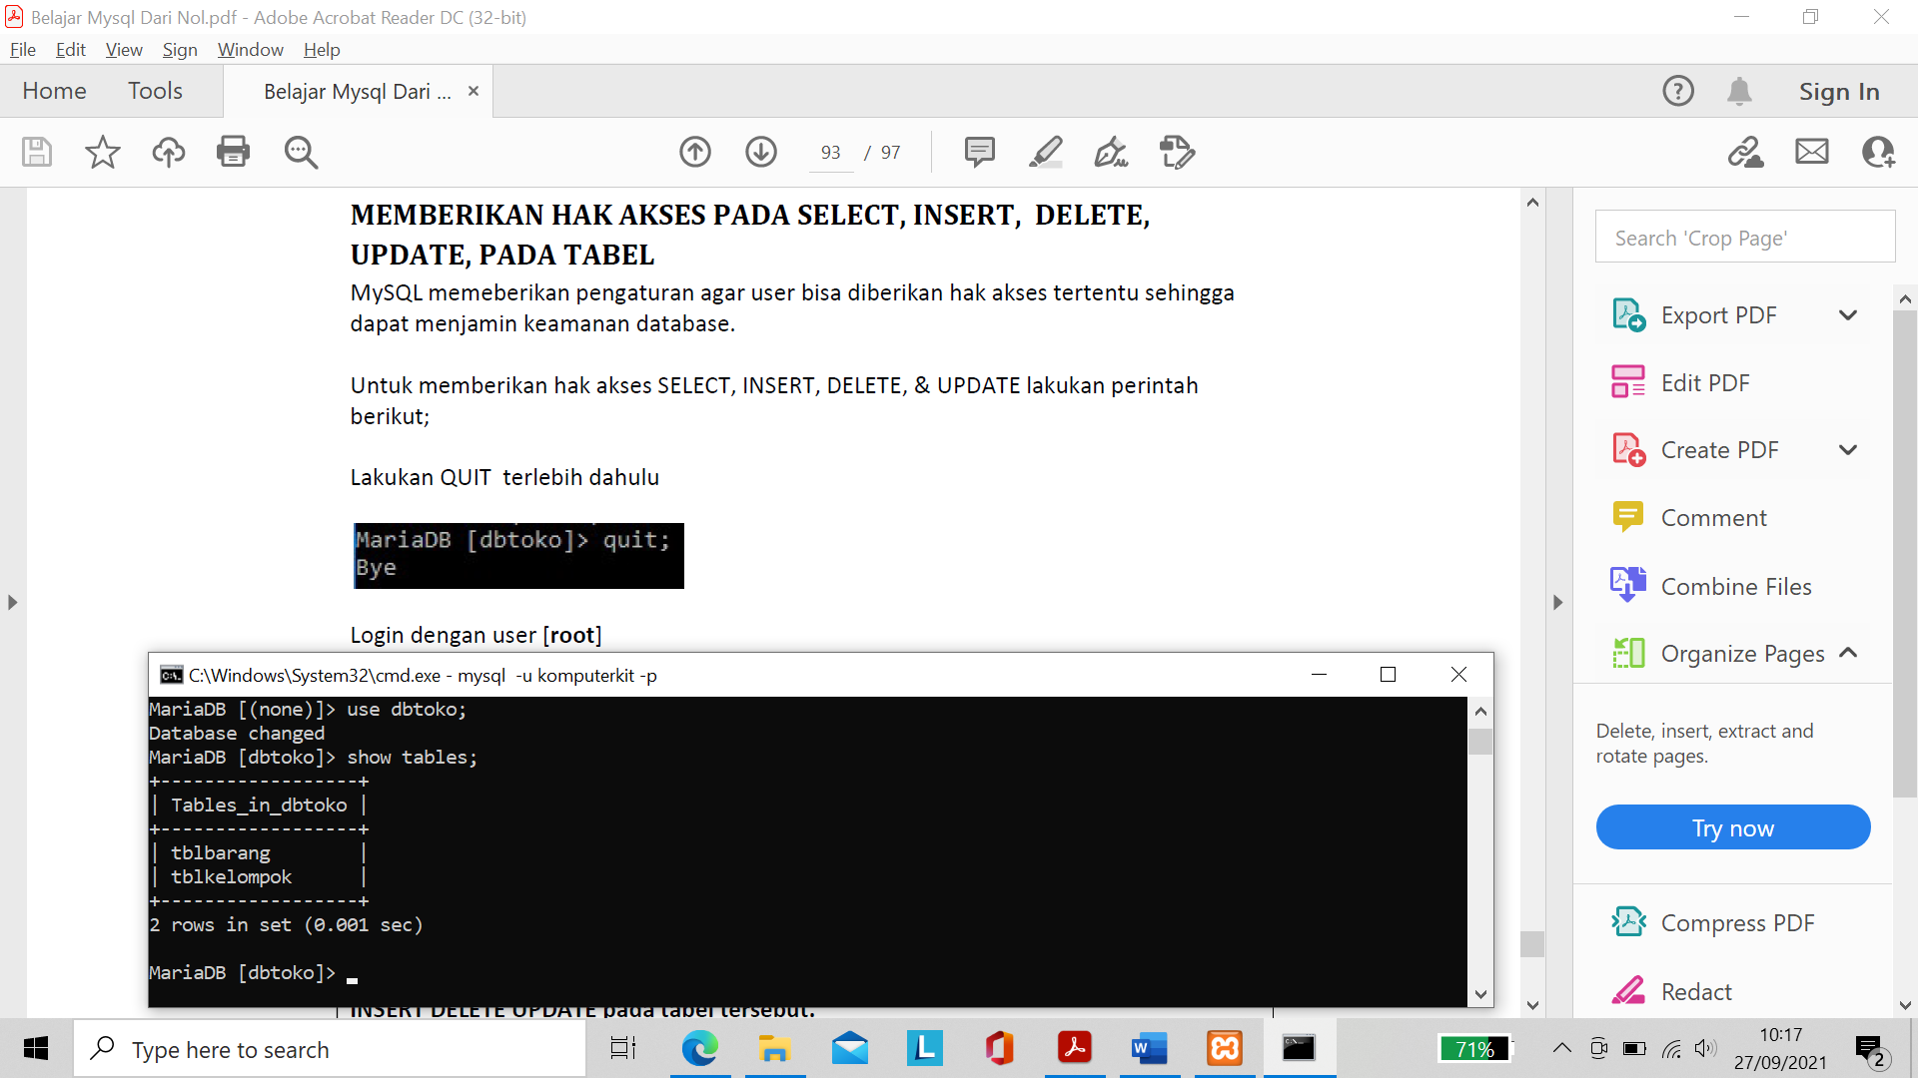

* MEMBERIKAN HAK AKSES PADA SELECT, INSERT, DELETE, UPDATE, PADA TABEL
* GRANT SELECT,INSERT,UPDATE,DELETE ON nama_database.nama_tabel TO

'nama_user'@'localhost';

* Jika setelah GRANT adalah ALL artinya user tersebut diberikan hak untuk SELECT

INSERT DELETE UPDATE pada tabel tersebut.

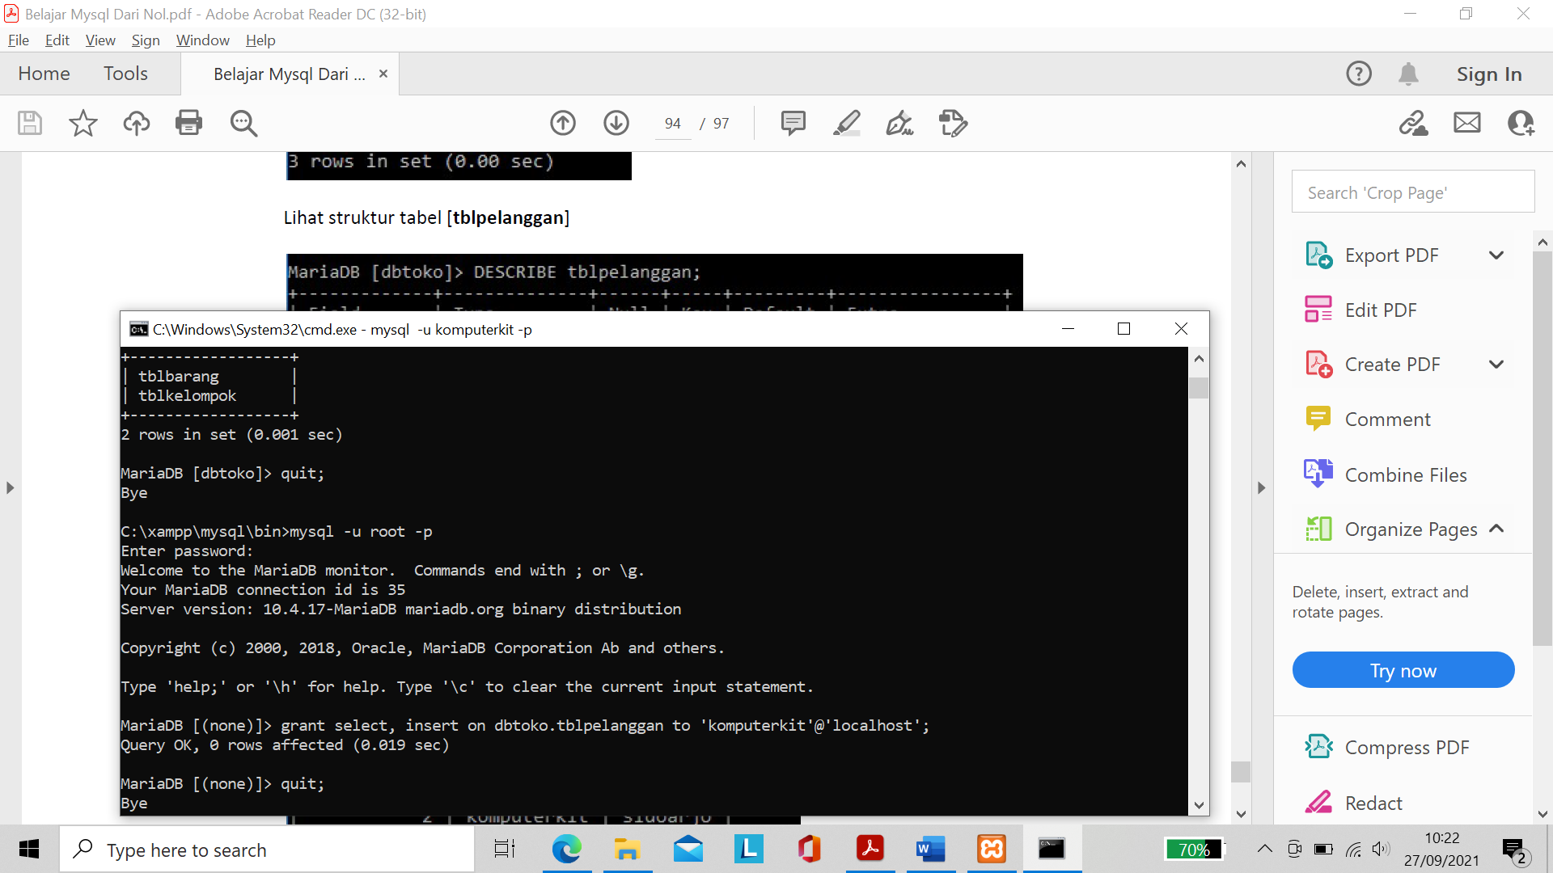

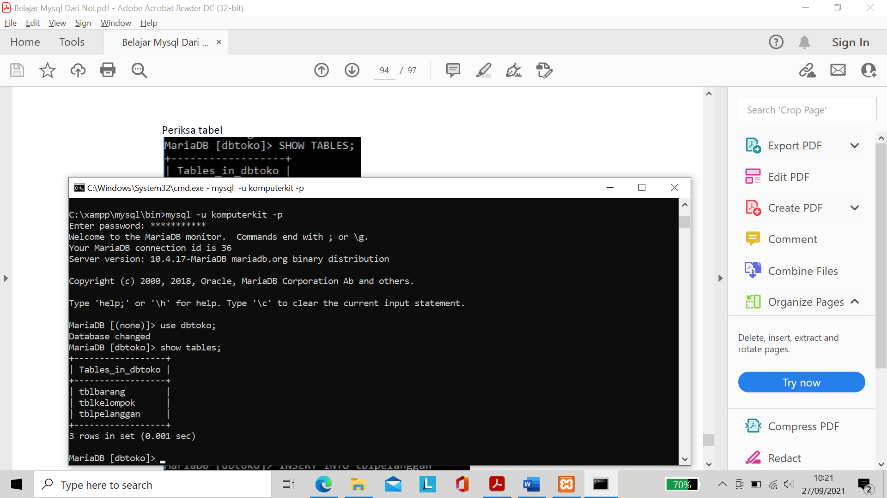

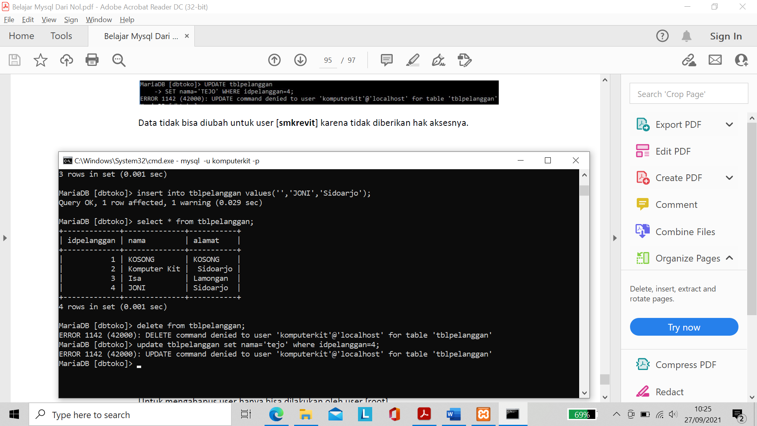

Mengubah password user

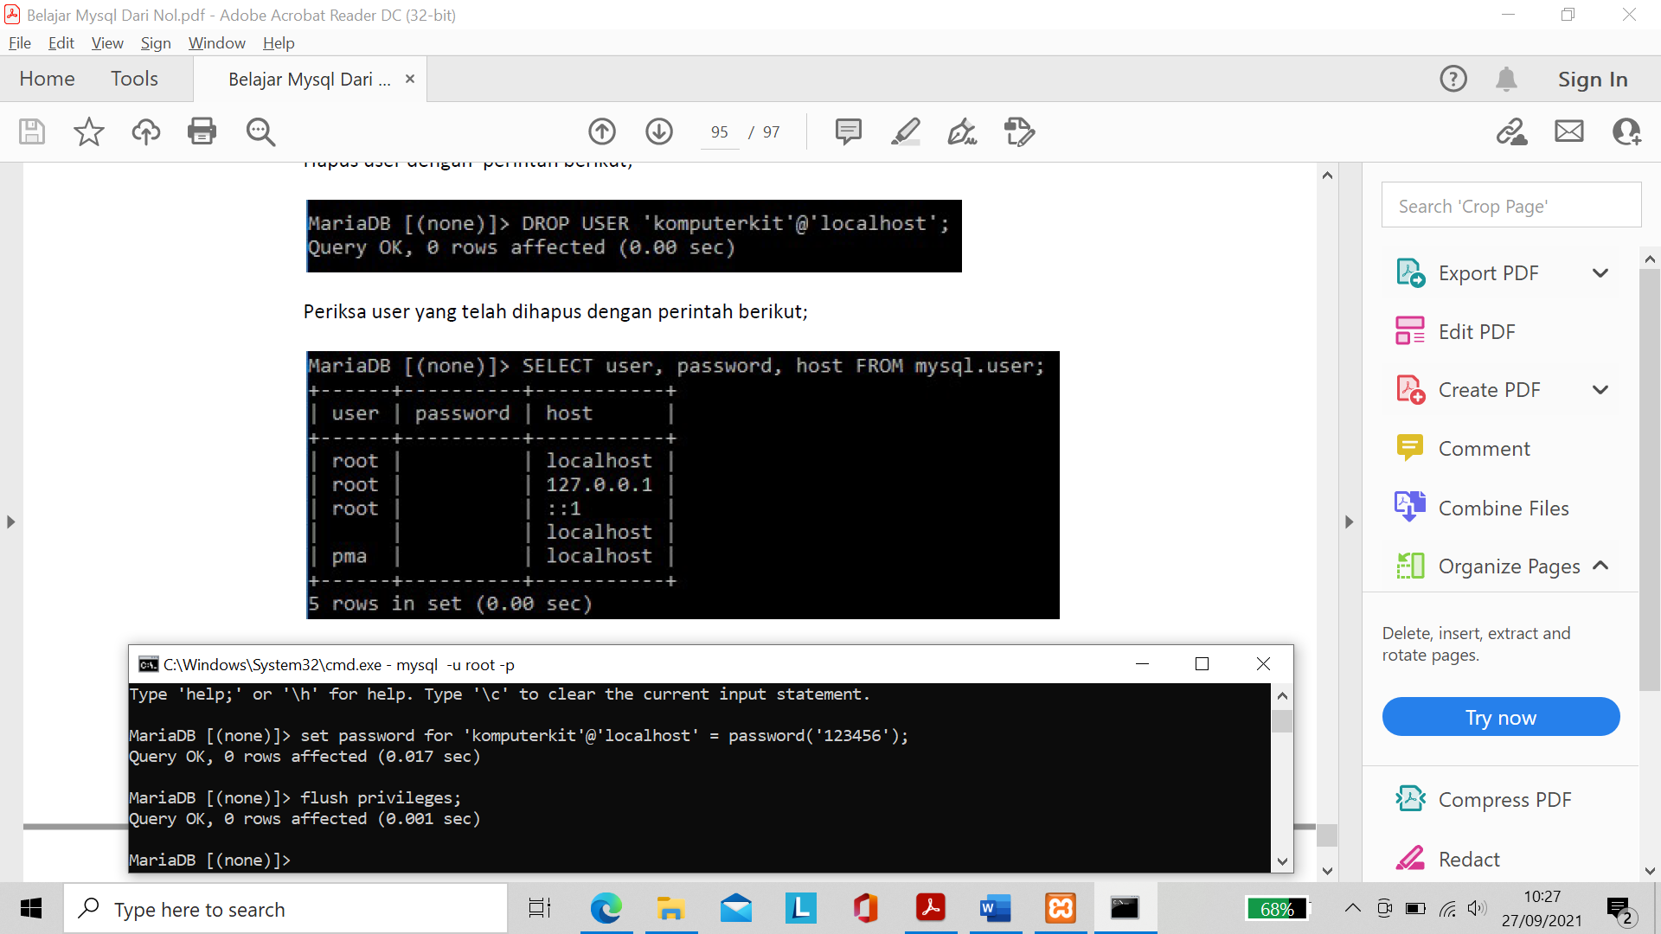

Menghapus user

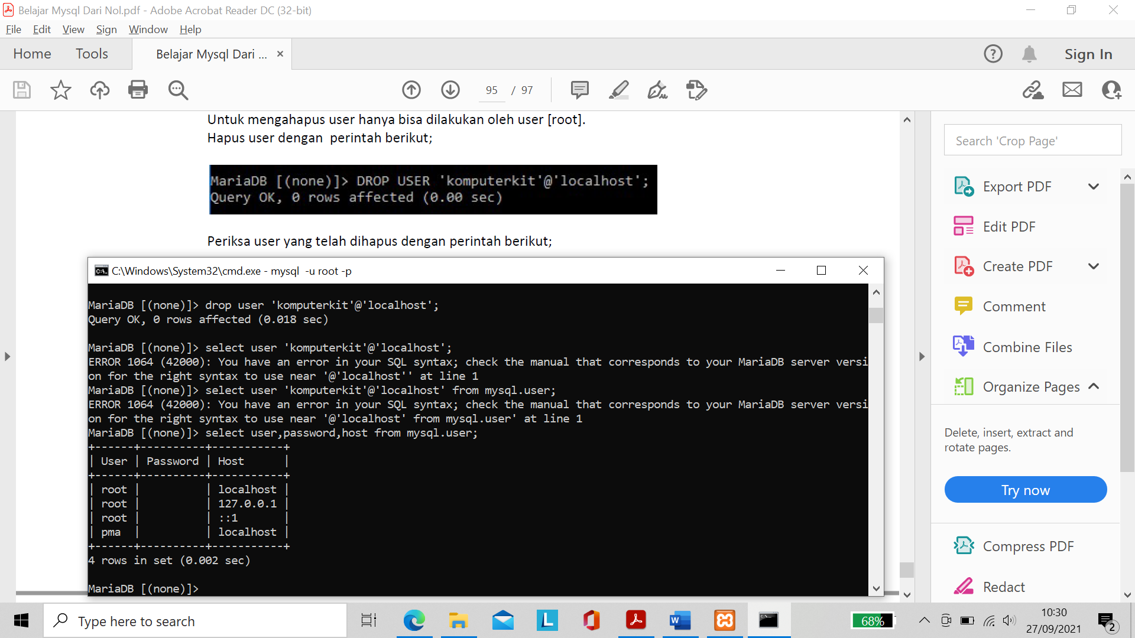

Merubah password user root

MYSQLADMIN -u root –p_paswword_lama PASSWORD; merubah password

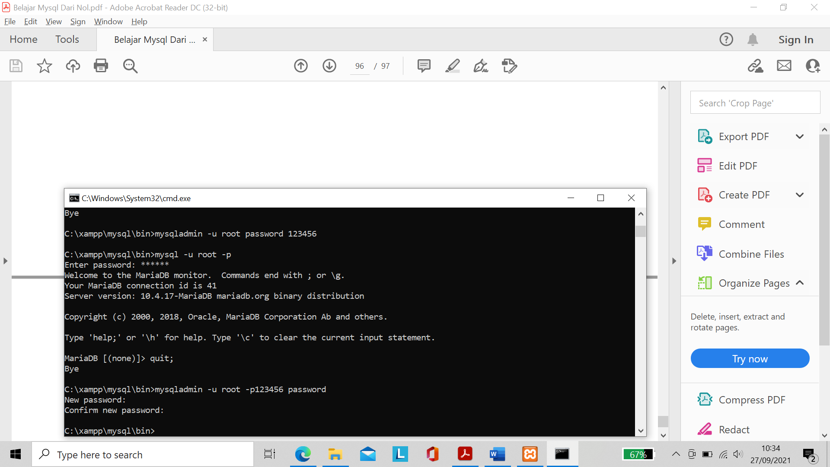

**Saya Belum Mengerti**